PETIT LOUP ET LES ODEURS DU PRINTEMPS

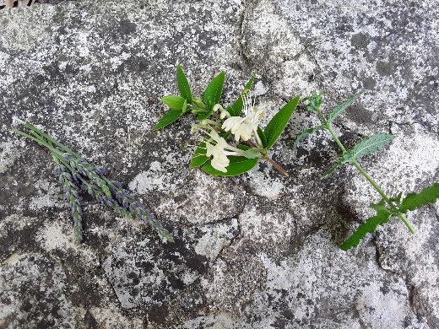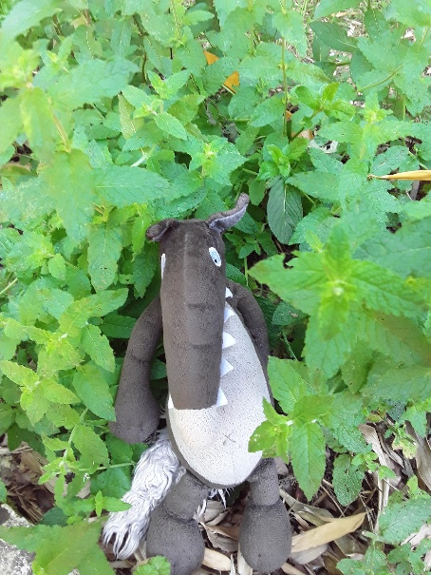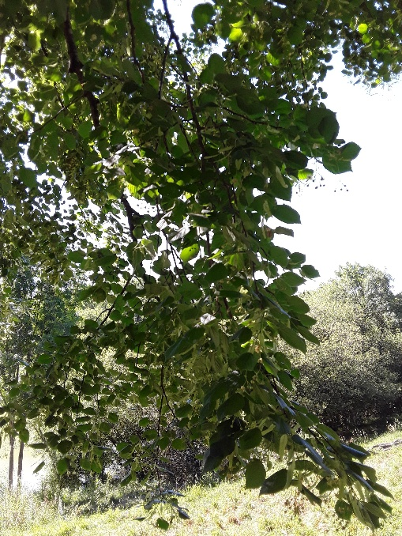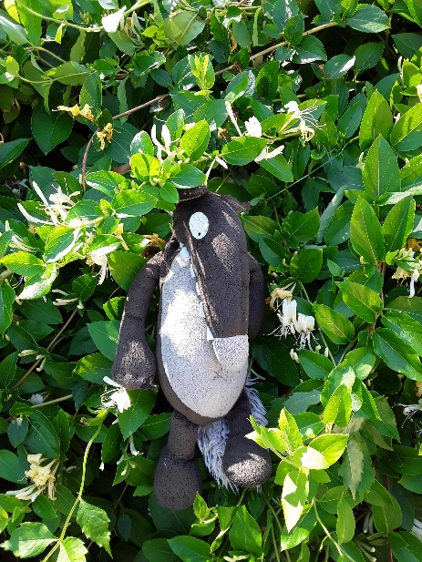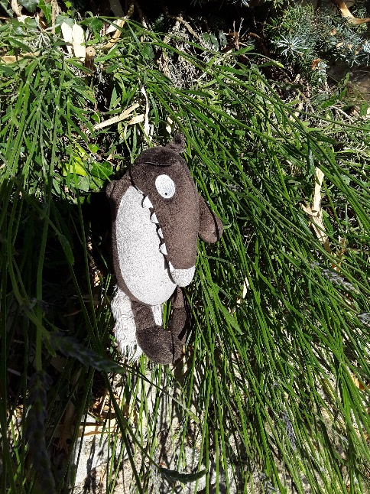Petit Loup a récolté des plantes dans le jardin.

Ces plantes sentent très bon et Loup va pouvoir les sécher . Tu peux aussi les mettre une fois sèches dans des petits sacs en tissu.

Du tilleul

Du chèvrefeuille chèvrefeuille

De la lavande

De la menthe